LAMPIRAN

Lampiran 1.
INFORMED CONSENT
(PERNYATAAN PERSETUJUAN IKUT PENELITIAN)

Yang bertanda tangan dibawah ini:
Nama :
Umur :
Alamat :
No. Telp :
Menyatakan Persetujuan saya untuk menjadi responden dalam penelitian yang
dilakukan oleh
Nama : Qurrotul Ain
NIM : PO.71.24.2.25.304
Judul : Hubungan akses informasi dan dukungan suami terhadap minat pemeriksaan IVA pada WUS di wilayah kerja Puskesmas Pegayut Kabupaten Ogan Ilir Tahun 2026.
Prosedur penelitian ini tidak akan menimbulkan resiko dan dampak apapun terhadap subyek atau responden penelitian, karena semata-mata untuk kepentingan ilmiah serta kerahasian jawaban kuesioner yang saya berikan dijamin sepenuhnya oleh peneliti. Oleh karena itu, saya bersedia menjawab pertanyaan secara benar dan jujur.

Palembang, April 2026
Responden

( )

Lampiran 2

KUESIONER DATA DEMOGRAFI
HUBUNGAN AKSES INFORMASI DAN DUKUNGAN SUAMI TERHADAP MINAT PEMERIKSAAN IVA PADA WANITA USIA SUBUR
DI WILAYAH KERJA PUSKESMAS PEGAYUT
KABUPATEN OGAN ILIR
TAHUN 2026

Petunjuk Pengisian :
- Berilah tanda (√) pada tempat yang telah disesuaikan.
- Apabila kurang jelas, saudara saudara berhak bertanya kepada peneliti.
- Mohon diteliti ulang agar tidak ada pertanyaan yang terlewatkan.
A. Karakteristik Responden
- Nama :
- Tanggal Lahir/Umur :
- Pekerjaan :
- Pekerjaan Suami :
- Status Perkawinan :
- Pendidikan terakhir :
- Apakah ibu sudah pernah melakukan pemeriksaan IVA ?
Ya Tidak
- Jika Ya, berapa kali ibu melakukan pemeriksaan IVA ?
- Kapan terakhir kali ibu melakukan pemeriksaan IVA ?
- Dimana ibu melakukan pemeriksaan IVA ?

KUESIONER AKSES INFORMASI

- Akses Informasi
Berilah tanda checklist (√) pada jawaban yang dianggap paling tepat :

No | Pertanyaan | Ya | Tidak
1. | Apakah ibu pernah mendapatkan informasi mengenai pemeriksaan IVA.
2. | Apakah ibu pernah mendapatkan informasi mengenai IVA dari petugas kesehatan?
3. | Aapakah ibu pernah mendapatkan informasi mengenai IVA dari media cetak (majalah, koran, leaflet, pamphlet)?
4. | Apakah ibu pernah mendapatkan informasi mengenai IVA dari media Elektronik (Televisi, radio)?
5. | Dalam kurun waktu 1 tahun, ibu memperoleh informasi mengenai IVA
6. | Setelah mendapatkan informasi mengenai IVA, ibu tertarik ingin melakukan pemeriksaan IVA
Sumber : (Anggraini, 2021)

KUESIONER DUKUNGAN SUAMI
- Dukungan Suami
Petunjuk pengisian :
1.Ada beberapa pernyataan yang harus anda respon, tugas anda adalah memilih salah satu respon dari 5 (lima) respon yang tersedia, yaitu :
SS : Sangat Sering
S : Sering
K : Kadang-Kadang
P : Pernah
TP : Tidak Pernah
2. Pada setiap respon berilah tanda centang, jika ingin mengubahnya lingkari respon yang salah dan berilah tanda centang pada respon anda yang baru
3. Berilah respon dan jawaban yang benar-benar sesuai dengan diri anda sekarang
No | Pertanyaan | SS | S | K | P | TP
1. | Suami saya dapat diajak bicara ketika saya mengalami masalah kesehatan alat reproduksi
2. | Suami saya dapat menenangkan saya ketika saya takut untuk melakukan pemeriksaan deteksi dini kanker serviks
3. | Suami saya senang jika saya berniat melakukan pemeriksaan deteksi dini kanker serviks
4. | Suami saya memberi pujian terhadap minat saya untuk melakukan pemeriksaan deteksi dini kanker serviks
5. | Suami saya tidak memberikan solusi ketika saya ingin melakukan pemeriksaan deteksi dini kanker serviks
6. | Suami saya tidak mendukung saya untuk melakukan pemeriksaan deteksi dini kanker serviks
7. | Suami saya tidak menghiraukan ketika saya berniat untuk melakukan pemeriksaan deteksi dini kanker serviks
8. | Suami saya tidak peduli terhadap minat saya untuk melakukan pemeriksaan
9. | Suami saya mampu meluangkan waktunya untuk mengantar saya melakukan pemeriksaan deteksi dini kanker serviks
10. | Suami saya bersedia menanggung biaya untuk saya melakukan pemeriksaan deteksi dini kanker serviks
11. | Suami saya tidak mengizinkan saya untuk melakukan pemeriksaan deteksi dini kanker serviks
12. | Suami saya tidak ada saat saya membutuhkan bantuan untuk melakukan pemeriksaan deteksi dini kanker serviks
13 | Suami saya memberikan informasi kepada saya terkait pemeriksaan deteksi dini kanker serviks
14. | Suami saya menyuruh saya untuk melakukan pemeriksaan deteksi dini kanker serviks
15. | Suami saya tidak mau berusaha mencari informasi tentang pemeriksaan deteksi dini kanker serviks
16. | Suami saya tidak meminta saya untuk melakukan pemeriksaan deteksi dini kanker serviks
Sumber : (Syahputri, 2022)

KUESIONER MINAT
- Minat
Berilah tanda checklist (✓) pada kolom jawaban yang sesuai dengan pendapat Anda.
Skala yang digunakan adalah skala Likert sebagai berikut:
STS = Sangat Tidak Setuju (1)
TS = Tidak Setuju (2)
S = Setuju (3)
SS = Sangat Setuju (4)
No | Pernyataan | STS | TS | S | SS
1 | Saya memiliki keinginan untuk melakukan pemeriksaan IVA sebagai upaya deteksi dini kanker serviks. | ☐ | ☐ | ☐ | ☐
2 | Saya ingin mengetahui kondisi kesehatan leher rahim saya melalui pemeriksaan IVA. | ☐ | ☐ | ☐ | ☐
3 | Saya berkeinginan melakukan pemeriksaan IVA meskipun saat ini tidak ada keluhan. | ☐ | ☐ | ☐ | ☐
4 | Saya berkeinginan melakukan pemeriksaan IVA dalam waktu dekat. | ☐ | ☐ | ☐ | ☐
5 | Saya merasa pemeriksaan IVA penting dilakukan oleh wanita usia subur yang sudah menikah. | ☐ | ☐ | ☐ | ☐
6 | Saya bersedia memanfaatkan layanan pemeriksaan IVA yang tersedia di puskesmas. | ☐ | ☐ | ☐ | ☐
7 | Saya akan melakukan pemeriksaan IVA apabila mendapatkan informasi yang jelas tentang prosedurnya. | ☐ | ☐ | ☐ | ☐
8 | Saya bersedia melakukan pemeriksaan IVA karena sangat dianjurkan oleh petugas kesehatan. | ☐ | ☐ | ☐ | ☐
9 | Saya memiliki motivasi untuk melakukan IVA demi menjaga kesehatan reproduksi saya. | ☐ | ☐ | ☐ | ☐
10 | Saya bersedia meluangkan waktu untuk datang ke fasilitas kesehatan guna melakukan pemeriksaan IVA. | ☐ | ☐ | ☐ | ☐
11 | Saya ingin melakukan pemeriksaan IVA untuk mencegah kanker serviks sejak dini. | ☐ | ☐ | ☐ | ☐
12 | Saya merasa pemeriksaan IVA merupakan langkah penting untuk menjaga kualitas hidup saya di masa depan. | ☐ | ☐ | ☐ | ☐
13 | Saya bersedia melakukan pemeriksaan IVA secara berkala sesuai anjuran tenaga kesehatan. | ☐ | ☐ | ☐ | ☐
14 | Saya akan mencari informasi tambahan tentang pemeriksaan IVA sebelum melakukannya. | ☐ | ☐ | ☐ | ☐
15 | Meskipun saya takut, saya tetap berniat melakukan pemeriksaan IVA. | ☐ | ☐ | ☐ | ☐
16 | Saya merasa pemeriksaan IVA adalah bentuk kepedulian terhadap kesehatan diri saya. | ☐ | ☐ | ☐ | ☐
17 | Saya bersedia melakukan pemeriksaan IVA meskipun harus menunggu giliran di Puskesmas. | ☐ | ☐ | ☐ | ☐
18 | Saya bersedia melakukan pemeriksaan IVA meskipun harus membayar biaya tertentu di Puskesmas | ☐ | ☐ | ☐ | ☐
19 | Saya ingin memastikan bahwa saya terbebas dari risiko kanker serviks melalui pemeriksaan IVA. | ☐ | ☐ | ☐ | ☐
20 | Saya merasa pemeriksaan IVA dapat memberikan manfaat besar bagi kesehatan perempuan. | ☐ | ☐ | ☐ | ☐
21 | Saya bersedia mengikuti program pemeriksaan IVA yang diadakan di wilayah tempat tinggal saya. | ☐ | ☐ | ☐ | ☐
22 | Saya merasa nyaman dan tidak malu meskipun membuka alat kelamin saya dihadapan  orang lain jika melakukan pemeriksaan IVA | ☐ | ☐ | ☐ | ☐
23 | Saya bersedia melakukan pemeriksaan IVA demi kesehatan diri saya dan untuk orang yang saya sayangi. | ☐ | ☐ | ☐ | ☐

Lampiran 3. Lembar Kunci Jawaban Dukungan Suami

KUNCI JAWABAN KUESIONER DUKUNGAN SUAMI

1. SS = 5, S = 4, KK = 3, P = 2, TP = 1
2. SS = 5, S = 4, KK = 3, P = 2, TP = 1
3. SS = 5, S = 4, KK = 3, P = 2, TP = 1
4. SS = 5, S = 4, KK = 3, P = 2, TP = 1
5. SS = 1, S = 2, KK = 3, P = 4, TP = 5
6. SS = 1, S = 2, KK = 3, P = 4, TP = 5
7. SS = 1, S = 2, KK = 3, P = 4, TP = 5
8. SS = 1, S = 2, KK = 3, P = 4, TP = 5
9. SS = 5, S = 4, KK = 3, P = 2, TP = 1
10. SS = 5, S = 4, KK = 3, P = 2, TP = 1
11. SS = 1, S = 2, KK = 3, P = 4, TP = 5
12. SS = 1, S = 2, KK = 3, P = 4, TP = 5
13. SS = 5, S = 4, KK = 3, P = 2, TP = 1
14. SS = 5, S = 4, KK = 3, P = 2, TP = 1
15. SS = 1, S = 2, KK = 3, P = 4, TP = 5
16. SS = 1, S = 2, KK = 3, P = 4, TP = 5

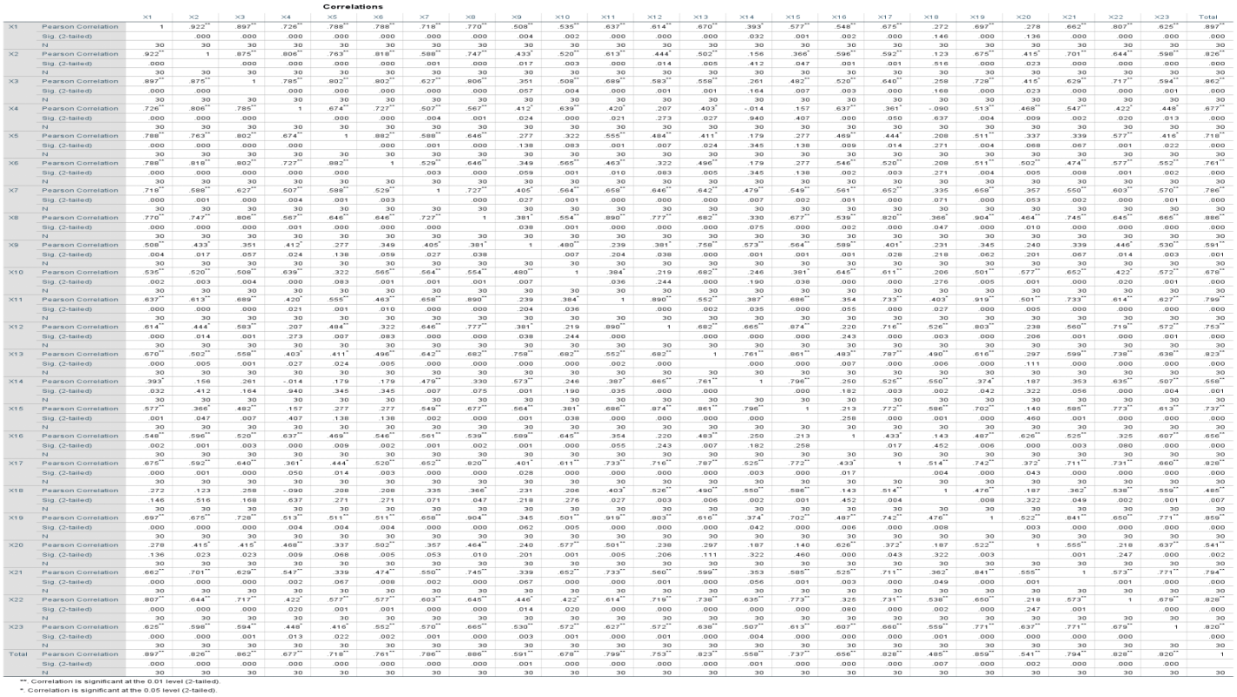
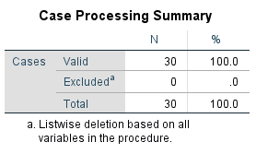

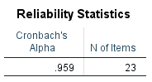

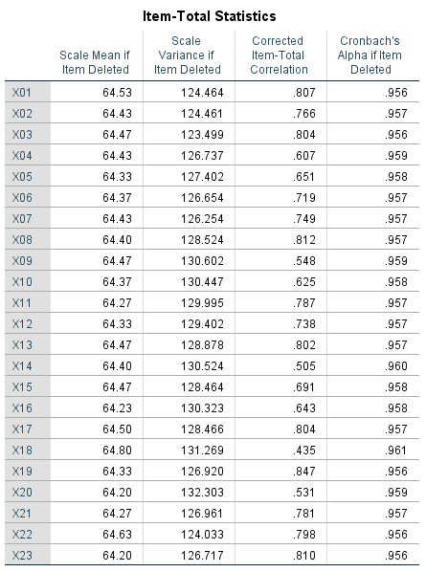
Lampiran

REKAPITULASI HASIL PENELITIAN
No | Karakteristik Responden |  |  |  | No | Karakteristik Responden |  |  |  | No | Karakteristik Responden
 | Umur | Pendidikan | Pekerjaan |  |  | Umur | Pendidikan | Pekerjaan |  |  | Umur | Pendidikan | Pekerjaan
1 | 40 | Buruh Tani | SD |  | 35 | 48 | IRT | SD |  | 69 | 35 | IRT | SD
2 | 36 | IRT | SMP |  | 36 | 49 | IRT | SD |  | 70 | 40 | IRT | SD
3 | 43 | Buruh Tani | SD |  | 37 | 48 | IRT | SD |  | 71 | 30 | IRT | SD
4 | 33 | Buruh Tani | SMP |  | 38 | 33 | Wiraswasta | SMP |  | 72 | 31 | IRT | SMK
5 | 31 | IRT | SMK |  | 39 | 32 | IRT | SD |  | 73 | 41 | IRT | SMP
6 | 30 | IRT | SMK |  | 40 | 31 | IRT | SLTA |  | 74 | 30 | IRT | SD
7 | 36 | IRT | SMP |  | 41 | 35 | IRT | SD |  | 75 | 38 | IRT | SLTA
8 | 36 | IRT | SMP |  | 42 | 33 | IRT | SLTA |  | 76 | 32 | IRT | SLTA
9 | 45 | Guru Paud | SLTA |  | 43 | 47 | IRT | SD |  | 77 | 36 | IRT | SMP
10 | 38 | IRT | SD |  | 44 | 33 | IRT | SMP |  | 78 | 44 | IRT | SD
11 | 40 | IRT | SD |  | 45 | 46 | IRT | SD |  | 79 | 31 | IRT | SD
12 | 30 | IRT | SMK |  | 46 | 38 | IRT | SD |  | 80 | 34 | IRT | SD
13 | 30 | IRT | SMK |  | 47 | 32 | IRT | SD |  | 81 | 37 | IRT | SD
14 | 30 | IRT | SMK |  | 48 | 50 | IRT | SD |  | 82 | 34 | IRT | SMP
15 | 35 | IRT | SMP |  | 49 | 37 | IRT | SD |  | 83 | 30 | IRT | SD
16 | 39 | IRT | SD |  | 50 | 31 | IRT | SMK |  | 84 | 32 | IRT | SD
17 | 39 | IRT | SMP |  | 51 | 30 | IRT | SD |  | 85 | 41 | IRT | SD
18 | 30 | IRT | SMK |  | 52 | 50 | IRT | SD |  | 86 | 34 | IRT | SLTA
19 | 38 | IRT | SD |  | 53 | 30 | IRT | SD |  | 87 | 39 | IRT | SMP
20 | 38 | IRT | SLTA |  | 54 | 30 | IRT | SD |  | 88 | 42 | IRT | SMP
21 | 35 | IRT | SMP |  | 55 | 45 | IRT | SD |  | 89 | 40 | IRT | SD
22 | 50 | IRT | SMP |  | 56 | 46 | IRT | SD |  | 90 | 35 | IRT | SMP
23 | 33 | IRT | SD |  | 57 | 44 | IRT | SD |  | 91 | 43 | IRT | SD
24 | 42 | IRT | SD |  | 58 | 46 | IRT | SD |  | 92 | 39 | IRT | SD
25 | 31 | IRT | SMK |  | 59 | 36 | IRT | SD |  | 93 | 36 | IRT | SMP
26 | 30 | IRT | SMK |  | 60 | 43 | IRT | SD |  | 94 | 44 | IRT | SMP
27 | 30 | IRT | SMK |  | 61 | 38 | IRT | SMP |  | 95 | 40 | IRT | SLTA
28 | 38 | IRT | SLTA |  | 62 | 50 | IRT | SD |  | 96 | 43 | IRT | SLTA
29 | 38 | IRT | SLTA |  | 63 | 50 | IRT | SD |  | 97 | 47 | IRT | SMP
30 | 50 | IRT | SD |  | 64 | 46 | IRT | SD |  | 98 | 37 | IRT | SMP
31 | 42 | IRT | SD |  | 65 | 40 | IRT | SD |  | 99 | 34 | IRT | SMP
32 | 31 | IRT | SMK |  | 66 | 44 | IRT | SLTA |  | 100 | 32 | IRT | SD
33 | 39 | IRT | SMP |  | 67 | 49 | IRT | SD |  | 101 | 39 | IRT | SD
34 | 47 | IRT | SMP |  | 68 | 33 | IRT | SMK

Rekapitulasi Minat
No | Minat |  |  |  |  |  |  |  |  |  |  |  |  |  |  |  |  |  |  |  |  |  |  | Total | Kode | Keterangan
No | M01 | M02 | M03 | M04 | M05 | M06 | M07 | M08 | M09 | M10 | M11 | M12 | M13 | M14 | M15 | M16 | M17 | M18 | M19 | M20 | M21 | M22 | M23 | Total | Kode | Keterangan
1 | 3 | 3 | 3 | 3 | 1 | 1 | 2 | 2 | 1 | 1 | 1 | 1 | 2 | 2 | 1 | 1 | 1 | 2 | 1 | 1 | 1 | 1 | 1 | 36 | 2 | Tidak Minat
2 | 3 | 3 | 3 | 3 | 3 | 3 | 3 | 3 | 3 | 3 | 3 | 3 | 3 | 3 | 3 | 3 | 3 | 3 | 3 | 3 | 3 | 3 | 3 | 69 | 2 | Tidak Minat
3 | 4 | 3 | 3 | 2 | 3 | 3 | 3 | 3 | 3 | 3 | 3 | 3 | 3 | 3 | 3 | 3 | 3 | 2 | 3 | 3 | 3 | 3 | 3 | 68 | 2 | Tidak Minat
4 | 2 | 2 | 3 | 3 | 3 | 3 | 3 | 3 | 3 | 3 | 3 | 4 | 3 | 4 | 3 | 3 | 3 | 2 | 3 | 3 | 3 | 2 | 3 | 67 | 2 | Tidak Minat
5 | 3 | 3 | 3 | 3 | 3 | 3 | 3 | 3 | 3 | 3 | 3 | 4 | 3 | 3 | 3 | 3 | 3 | 3 | 3 | 3 | 3 | 3 | 3 | 70 | 1 | Minat
6 | 3 | 3 | 3 | 3 | 3 | 3 | 3 | 3 | 3 | 3 | 3 | 3 | 3 | 3 | 3 | 3 | 3 | 3 | 3 | 3 | 3 | 3 | 3 | 69 | 2 | Tidak Minat
7 | 2 | 2 | 2 | 2 | 2 | 2 | 2 | 2 | 2 | 2 | 2 | 2 | 2 | 3 | 2 | 2 | 2 | 2 | 2 | 2 | 2 | 2 | 2 | 47 | 2 | Tidak Minat
8 | 2 | 2 | 2 | 2 | 3 | 2 | 2 | 2 | 2 | 2 | 2 | 2 | 2 | 3 | 2 | 3 | 3 | 3 | 2 | 3 | 3 | 2 | 2 | 53 | 2 | Tidak Minat
9 | 2 | 2 | 2 | 2 | 3 | 2 | 2 | 2 | 2 | 2 | 2 | 3 | 2 | 3 | 2 | 3 | 2 | 2 | 2 | 2 | 2 | 2 | 2 | 50 | 2 | Tidak Minat
10 | 3 | 4 | 4 | 4 | 3 | 3 | 3 | 4 | 4 | 4 | 4 | 4 | 4 | 4 | 4 | 4 | 4 | 4 | 4 | 4 | 4 | 4 | 4 | 88 | 1 | Minat
11 | 3 | 3 | 3 | 3 | 3 | 3 | 2 | 2 | 2 | 2 | 2 | 2 | 4 | 3 | 4 | 4 | 4 | 3 | 2 | 2 | 2 | 2 | 2 | 62 | 2 | Tidak Minat
12 | 3 | 3 | 3 | 4 | 3 | 3 | 3 | 3 | 3 | 3 | 3 | 3 | 3 | 3 | 3 | 3 | 3 | 3 | 3 | 3 | 3 | 3 | 3 | 70 | 1 | Minat
13 | 3 | 3 | 3 | 3 | 3 | 3 | 3 | 3 | 3 | 3 | 3 | 3 | 3 | 3 | 3 | 3 | 3 | 3 | 3 | 3 | 3 | 3 | 3 | 69 | 2 | Tidak Minat
14 | 3 | 3 | 3 | 4 | 3 | 4 | 3 | 3 | 3 | 3 | 3 | 3 | 3 | 3 | 3 | 3 | 3 | 3 | 3 | 3 | 3 | 3 | 3 | 71 | 1 | Minat
15 | 2 | 2 | 3 | 3 | 3 | 3 | 3 | 3 | 3 | 3 | 3 | 4 | 3 | 4 | 3 | 3 | 3 | 2 | 3 | 3 | 3 | 2 | 3 | 67 | 2 | Tidak Minat
16 | 3 | 3 | 3 | 3 | 3 | 3 | 3 | 3 | 3 | 3 | 3 | 3 | 3 | 3 | 3 | 3 | 3 | 3 | 3 | 3 | 3 | 3 | 3 | 69 | 2 | Tidak Minat
17 | 3 | 3 | 3 | 3 | 3 | 3 | 3 | 3 | 3 | 3 | 3 | 3 | 3 | 3 | 3 | 3 | 3 | 3 | 3 | 3 | 3 | 3 | 3 | 69 | 2 | Tidak Minat
18 | 3 | 3 | 3 | 3 | 3 | 3 | 3 | 3 | 3 | 3 | 3 | 3 | 3 | 3 | 3 | 3 | 3 | 3 | 3 | 3 | 3 | 3 | 3 | 69 | 2 | Tidak Minat
19 | 3 | 3 | 3 | 3 | 3 | 3 | 3 | 3 | 3 | 3 | 3 | 3 | 3 | 3 | 3 | 3 | 3 | 3 | 3 | 3 | 3 | 3 | 3 | 69 | 2 | Tidak Minat
20 | 3 | 2 | 2 | 3 | 3 | 3 | 3 | 3 | 3 | 3 | 3 | 3 | 3 | 3 | 3 | 3 | 3 | 3 | 3 | 3 | 3 | 2 | 3 | 66 | 2 | Tidak Minat
21 | 3 | 2 | 2 | 2 | 2 | 2 | 3 | 3 | 3 | 2 | 3 | 2 | 2 | 2 | 2 | 2 | 2 | 2 | 2 | 2 | 2 | 2 | 3 | 52 | 2 | Tidak Minat
22 | 3 | 2 | 2 | 2 | 2 | 2 | 3 | 3 | 3 | 2 | 3 | 2 | 2 | 2 | 2 | 3 | 2 | 2 | 2 | 2 | 2 | 2 | 3 | 53 | 2 | Tidak Minat
23 | 3 | 3 | 3 | 3 | 3 | 3 | 3 | 3 | 3 | 3 | 3 | 3 | 3 | 3 | 3 | 3 | 3 | 3 | 3 | 3 | 3 | 3 | 3 | 69 | 2 | Tidak Minat
24 | 3 | 3 | 3 | 3 | 3 | 3 | 3 | 3 | 3 | 3 | 3 | 3 | 3 | 3 | 3 | 3 | 3 | 3 | 3 | 3 | 3 | 3 | 3 | 69 | 2 | Tidak Minat
25 | 3 | 3 | 3 | 3 | 3 | 3 | 3 | 3 | 3 | 3 | 3 | 3 | 3 | 3 | 3 | 3 | 3 | 3 | 3 | 3 | 3 | 3 | 3 | 69 | 2 | Tidak Minat
26 | 3 | 3 | 3 | 3 | 3 | 3 | 3 | 3 | 3 | 3 | 3 | 3 | 3 | 3 | 3 | 3 | 3 | 3 | 3 | 3 | 3 | 3 | 3 | 69 | 2 | Tidak Minat
27 | 3 | 3 | 3 | 3 | 3 | 3 | 3 | 3 | 3 | 3 | 3 | 3 | 3 | 3 | 3 | 3 | 3 | 3 | 3 | 3 | 3 | 3 | 3 | 69 | 2 | Tidak Minat
28 | 3 | 3 | 3 | 3 | 3 | 3 | 3 | 3 | 3 | 3 | 3 | 3 | 3 | 3 | 3 | 3 | 3 | 3 | 3 | 3 | 3 | 3 | 3 | 69 | 2 | Tidak Minat
29 | 3 | 3 | 3 | 3 | 3 | 3 | 3 | 3 | 3 | 3 | 3 | 3 | 3 | 3 | 3 | 3 | 3 | 3 | 3 | 3 | 3 | 3 | 3 | 69 | 2 | Tidak Minat
30 | 3 | 3 | 3 | 3 | 3 | 3 | 3 | 3 | 3 | 3 | 3 | 3 | 3 | 3 | 3 | 3 | 3 | 3 | 3 | 3 | 3 | 3 | 3 | 69 | 2 | Tidak Minat
31 | 3 | 3 | 3 | 3 | 3 | 3 | 3 | 3 | 3 | 3 | 3 | 3 | 3 | 3 | 3 | 3 | 3 | 3 | 3 | 3 | 3 | 3 | 3 | 69 | 2 | Tidak Minat
32 | 3 | 3 | 3 | 3 | 3 | 3 | 3 | 3 | 3 | 3 | 3 | 3 | 3 | 3 | 3 | 3 | 3 | 3 | 3 | 3 | 3 | 3 | 3 | 69 | 2 | Tidak Minat
33 | 3 | 3 | 3 | 3 | 3 | 3 | 3 | 3 | 3 | 3 | 3 | 3 | 3 | 3 | 3 | 3 | 3 | 3 | 3 | 3 | 3 | 3 | 3 | 69 | 2 | Tidak Minat
34 | 3 | 3 | 3 | 3 | 3 | 3 | 3 | 3 | 3 | 3 | 3 | 3 | 3 | 3 | 3 | 3 | 3 | 3 | 3 | 3 | 3 | 3 | 3 | 69 | 2 | Tidak Minat
35 | 3 | 3 | 3 | 3 | 3 | 3 | 3 | 3 | 3 | 3 | 3 | 3 | 3 | 3 | 3 | 3 | 3 | 3 | 3 | 3 | 3 | 3 | 3 | 69 | 2 | Tidak Minat
36 | 3 | 3 | 3 | 3 | 3 | 3 | 3 | 3 | 3 | 3 | 3 | 3 | 3 | 3 | 3 | 3 | 3 | 3 | 3 | 3 | 3 | 3 | 3 | 69 | 2 | Tidak Minat
37 | 3 | 3 | 3 | 3 | 3 | 3 | 3 | 3 | 3 | 3 | 3 | 3 | 3 | 3 | 3 | 3 | 3 | 3 | 3 | 3 | 3 | 3 | 3 | 69 | 2 | Tidak Minat
38 | 3 | 3 | 4 | 3 | 4 | 4 | 3 | 4 | 3 | 4 | 3 | 3 | 3 | 4 | 4 | 3 | 3 | 4 | 3 | 4 | 3 | 3 | 4 | 79 | 1 | Minat
39 | 4 | 4 | 4 | 4 | 4 | 4 | 4 | 4 | 4 | 4 | 4 | 4 | 4 | 4 | 4 | 4 | 3 | 3 | 3 | 3 | 4 | 3 | 3 | 86 | 1 | Minat
40 | 2 | 2 | 2 | 2 | 1 | 1 | 1 | 2 | 2 | 2 | 2 | 2 | 2 | 3 | 4 | 3 | 4 | 3 | 4 | 4 | 1 | 4 | 3 | 56 | 2 | Tidak Minat
41 | 3 | 3 | 3 | 3 | 1 | 3 | 3 | 2 | 3 | 3 | 3 | 2 | 3 | 2 | 3 | 1 | 3 | 3 | 3 | 3 | 1 | 3 | 1 | 58 | 2 | Tidak Minat
42 | 3 | 3 | 3 | 3 | 3 | 3 | 3 | 3 | 3 | 3 | 3 | 3 | 3 | 3 | 3 | 3 | 4 | 3 | 2 | 4 | 3 | 3 | 4 | 71 | 1 | Minat
43 | 2 | 2 | 2 | 2 | 2 | 2 | 2 | 2 | 2 | 2 | 2 | 2 | 2 | 2 | 2 | 2 | 2 | 2 | 2 | 2 | 2 | 2 | 2 | 46 | 2 | Tidak Minat
44 | 3 | 3 | 3 | 3 | 3 | 3 | 3 | 3 | 3 | 3 | 3 | 3 | 3 | 3 | 3 | 3 | 3 | 3 | 3 | 3 | 3 | 3 | 3 | 69 | 2 | Tidak Minat
45 | 2 | 1 | 1 | 1 | 1 | 1 | 1 | 1 | 1 | 1 | 1 | 1 | 1 | 1 | 1 | 1 | 1 | 1 | 1 | 1 | 1 | 1 | 1 | 24 | 2 | Tidak Minat
46 | 4 | 4 | 4 | 4 | 4 | 4 | 4 | 4 | 4 | 4 | 4 | 4 | 4 | 4 | 4 | 4 | 4 | 4 | 4 | 4 | 4 | 4 | 4 | 92 | 1 | Minat
47 | 2 | 2 | 2 | 2 | 2 | 2 | 2 | 2 | 2 | 2 | 2 | 2 | 2 | 4 | 2 | 2 | 2 | 2 | 2 | 2 | 2 | 2 | 2 | 48 | 2 | Tidak Minat
48 | 3 | 3 | 3 | 3 | 3 | 3 | 3 | 3 | 3 | 3 | 3 | 3 | 3 | 3 | 3 | 3 | 3 | 2 | 3 | 3 | 3 | 2 | 3 | 67 | 2 | Tidak Minat
49 | 2 | 2 | 2 | 2 | 2 | 2 | 2 | 2 | 2 | 2 | 2 | 2 | 2 | 2 | 2 | 2 | 2 | 2 | 2 | 2 | 2 | 2 | 2 | 46 | 2 | Tidak Minat
50 | 3 | 3 | 3 | 3 | 4 | 3 | 3 | 3 | 4 | 3 | 3 | 3 | 3 | 3 | 3 | 3 | 3 | 2 | 3 | 3 | 3 | 3 | 3 | 70 | 1 | Minat
51 | 4 | 4 | 4 | 4 | 4 | 4 | 4 | 4 | 4 | 4 | 4 | 4 | 4 | 4 | 4 | 4 | 4 | 4 | 3 | 3 | 3 | 3 | 3 | 87 | 1 | Minat
52 | 1 | 2 | 2 | 2 | 1 | 1 | 1 | 1 | 1 | 1 | 1 | 1 | 1 | 1 | 2 | 2 | 2 | 2 | 2 | 2 | 2 | 2 | 2 | 35 | 2 | Tidak Minat
53 | 4 | 3 | 4 | 4 | 4 | 4 | 4 | 4 | 4 | 4 | 4 | 4 | 4 | 3 | 3 | 4 | 3 | 4 | 3 | 3 | 3 | 3 | 4 | 84 | 1 | Minat
54 | 3 | 3 | 3 | 3 | 3 | 3 | 3 | 3 | 3 | 3 | 3 | 3 | 3 | 3 | 3 | 3 | 3 | 3 | 3 | 3 | 3 | 3 | 3 | 69 | 2 | Tidak Minat
55 | 3 | 3 | 3 | 3 | 3 | 3 | 3 | 3 | 3 | 3 | 3 | 3 | 3 | 3 | 3 | 3 | 3 | 3 | 3 | 3 | 3 | 3 | 3 | 69 | 2 | Tidak Minat
56 | 2 | 2 | 2 | 2 | 2 | 2 | 2 | 2 | 2 | 2 | 2 | 2 | 2 | 2 | 2 | 2 | 2 | 2 | 2 | 2 | 2 | 2 | 2 | 46 | 2 | Tidak Minat
57 | 3 | 3 | 3 | 3 | 3 | 3 | 3 | 3 | 3 | 3 | 3 | 3 | 3 | 3 | 3 | 3 | 3 | 3 | 3 | 3 | 3 | 3 | 3 | 69 | 2 | Tidak Minat
58 | 2 | 2 | 2 | 2 | 2 | 2 | 2 | 2 | 2 | 2 | 2 | 2 | 2 | 2 | 2 | 2 | 2 | 2 | 2 | 2 | 2 | 2 | 2 | 46 | 2 | Tidak Minat
59 | 2 | 2 | 1 | 1 | 1 | 1 | 1 | 1 | 1 | 1 | 1 | 1 | 1 | 2 | 2 | 2 | 2 | 2 | 2 | 2 | 2 | 2 | 2 | 35 | 2 | Tidak Minat
60 | 2 | 2 | 2 | 2 | 2 | 2 | 2 | 2 | 2 | 2 | 2 | 2 | 2 | 2 | 2 | 2 | 2 | 2 | 2 | 2 | 2 | 2 | 2 | 46 | 2 | Tidak Minat
61 | 1 | 1 | 1 | 1 | 1 | 1 | 1 | 1 | 1 | 1 | 1 | 1 | 1 | 2 | 2 | 2 | 2 | 2 | 2 | 2 | 2 | 2 | 2 | 33 | 2 | Tidak Minat
62 | 1 | 1 | 1 | 1 | 1 | 1 | 1 | 1 | 1 | 1 | 1 | 1 | 1 | 1 | 1 | 1 | 1 | 1 | 1 | 1 | 1 | 1 | 1 | 23 | 2 | Tidak Minat
63 | 2 | 2 | 2 | 2 | 2 | 2 | 2 | 2 | 2 | 2 | 2 | 2 | 2 | 3 | 2 | 3 | 4 | 4 | 2 | 2 | 2 | 2 | 2 | 52 | 2 | Tidak Minat
64 | 3 | 3 | 3 | 3 | 3 | 3 | 3 | 3 | 3 | 3 | 3 | 3 | 3 | 3 | 3 | 3 | 3 | 3 | 3 | 3 | 3 | 3 | 3 | 69 | 2 | Tidak Minat
65 | 3 | 3 | 3 | 3 | 3 | 3 | 3 | 4 | 3 | 3 | 4 | 3 | 4 | 4 | 4 | 4 | 3 | 2 | 4 | 4 | 4 | 3 | 3 | 77 | 1 | Minat
66 | 3 | 3 | 2 | 2 | 2 | 2 | 2 | 2 | 2 | 2 | 2 | 2 | 2 | 2 | 2 | 2 | 2 | 2 | 2 | 2 | 2 | 2 | 2 | 48 | 2 | Tidak Minat
67 | 3 | 3 | 3 | 3 | 3 | 3 | 3 | 3 | 3 | 3 | 3 | 3 | 3 | 3 | 3 | 4 | 3 | 2 | 3 | 3 | 3 | 2 | 3 | 68 | 2 | Tidak Minat
68 | 1 | 1 | 3 | 3 | 3 | 3 | 3 | 3 | 3 | 3 | 3 | 3 | 3 | 3 | 3 | 3 | 3 | 3 | 3 | 3 | 3 | 3 | 3 | 65 | 2 | Tidak Minat
69 | 3 | 3 | 3 | 3 | 3 | 3 | 4 | 4 | 3 | 3 | 3 | 3 | 3 | 3 | 3 | 4 | 3 | 2 | 3 | 3 | 3 | 2 | 3 | 70 | 1 | Minat
70 | 3 | 3 | 3 | 3 | 3 | 3 | 3 | 3 | 3 | 3 | 3 | 3 | 3 | 3 | 3 | 3 | 2 | 2 | 3 | 3 | 3 | 3 | 3 | 67 | 2 | Tidak Minat
71 | 3 | 3 | 3 | 3 | 4 | 4 | 3 | 3 | 3 | 3 | 3 | 3 | 3 | 3 | 3 | 3 | 3 | 3 | 3 | 3 | 3 | 3 | 3 | 71 | 1 | Minat
72 | 3 | 3 | 3 | 3 | 3 | 3 | 3 | 3 | 3 | 3 | 3 | 3 | 3 | 3 | 3 | 3 | 3 | 3 | 3 | 3 | 3 | 3 | 3 | 69 | 2 | Tidak Minat
73 | 3 | 3 | 3 | 2 | 3 | 4 | 3 | 3 | 3 | 3 | 3 | 3 | 3 | 3 | 3 | 3 | 3 | 3 | 3 | 4 | 3 | 3 | 4 | 71 | 1 | Minat
74 | 1 | 1 | 1 | 1 | 1 | 1 | 3 | 3 | 3 | 3 | 3 | 3 | 3 | 3 | 3 | 3 | 3 | 3 | 3 | 3 | 3 | 1 | 4 | 56 | 2 | Tidak Minat
75 | 2 | 2 | 2 | 2 | 2 | 2 | 2 | 2 | 2 | 2 | 2 | 2 | 2 | 2 | 2 | 2 | 2 | 2 | 2 | 2 | 2 | 2 | 2 | 46 | 2 | Tidak Minat
76 | 2 | 3 | 2 | 4 | 2 | 3 | 2 | 2 | 3 | 4 | 2 | 1 | 2 | 1 | 1 | 4 | 2 | 1 | 2 | 4 | 3 | 1 | 3 | 54 | 2 | Tidak Minat
77 | 3 | 1 | 3 | 3 | 3 | 3 | 4 | 3 | 2 | 4 | 3 | 3 | 3 | 3 | 3 | 3 | 3 | 3 | 3 | 3 | 3 | 3 | 3 | 68 | 2 | Tidak Minat
78 | 3 | 3 | 3 | 2 | 3 | 4 | 3 | 3 | 3 | 3 | 3 | 3 | 3 | 3 | 3 | 3 | 3 | 3 | 3 | 4 | 3 | 3 | 4 | 71 | 1 | Minat
79 | 2 | 3 | 2 | 4 | 2 | 3 | 2 | 2 | 3 | 4 | 2 | 1 | 2 | 1 | 1 | 4 | 2 | 1 | 4 | 2 | 1 | 1 | 3 | 52 | 2 | Tidak Minat
80 | 3 | 4 | 4 | 4 | 3 | 3 | 4 | 1 | 3 | 4 | 3 | 2 | 1 | 2 | 3 | 3 | 3 | 2 | 2 | 4 | 4 | 4 | 2 | 68 | 2 | Tidak Minat
81 | 4 | 4 | 4 | 1 | 4 | 4 | 4 | 4 | 4 | 4 | 4 | 4 | 4 | 4 | 4 | 4 | 4 | 1 | 4 | 4 | 4 | 4 | 4 | 86 | 1 | Minat
82 | 1 | 1 | 1 | 1 | 2 | 2 | 1 | 2 | 2 | 2 | 2 | 2 | 2 | 2 | 2 | 1 | 1 | 2 | 2 | 1 | 1 | 1 | 1 | 35 | 2 | Tidak Minat
83 | 2 | 3 | 3 | 2 | 3 | 3 | 3 | 2 | 4 | 4 | 4 | 4 | 2 | 4 | 4 | 3 | 3 | 4 | 4 | 4 | 3 | 4 | 4 | 76 | 1 | Minat
84 | 3 | 3 | 3 | 3 | 3 | 3 | 3 | 3 | 3 | 4 | 3 | 3 | 3 | 3 | 3 | 3 | 4 | 4 | 3 | 3 | 4 | 3 | 3 | 73 | 1 | Minat
85 | 3 | 3 | 3 | 3 | 3 | 2 | 2 | 3 | 3 | 3 | 3 | 3 | 3 | 3 | 3 | 3 | 3 | 3 | 3 | 3 | 3 | 3 | 3 | 67 | 2 | Tidak Minat
86 | 3 | 3 | 3 | 3 | 3 | 3 | 3 | 3 | 3 | 3 | 3 | 3 | 3 | 3 | 3 | 3 | 3 | 3 | 3 | 3 | 3 | 3 | 3 | 69 | 2 | Tidak Minat
87 | 2 | 2 | 2 | 2 | 2 | 2 | 2 | 2 | 2 | 2 | 2 | 2 | 2 | 2 | 2 | 2 | 2 | 2 | 2 | 2 | 2 | 2 | 2 | 46 | 2 | Tidak Minat
88 | 3 | 4 | 4 | 3 | 3 | 3 | 3 | 3 | 3 | 3 | 3 | 2 | 3 | 3 | 3 | 3 | 3 | 2 | 3 | 3 | 3 | 3 | 3 | 69 | 2 | Tidak Minat
89 | 3 | 3 | 3 | 3 | 2 | 2 | 2 | 3 | 2 | 3 | 4 | 4 | 3 | 4 | 3 | 4 | 2 | 2 | 3 | 3 | 3 | 3 | 3 | 67 | 2 | Tidak Minat
90 | 2 | 2 | 3 | 3 | 4 | 3 | 2 | 3 | 3 | 4 | 3 | 4 | 4 | 3 | 3 | 3 | 2 | 2 | 2 | 3 | 3 | 3 | 3 | 67 | 2 | Tidak Minat
91 | 3 | 3 | 3 | 3 | 3 | 3 | 3 | 3 | 3 | 3 | 2 | 3 | 3 | 3 | 3 | 3 | 3 | 3 | 3 | 3 | 3 | 3 | 3 | 68 | 2 | Tidak Minat
92 | 3 | 4 | 4 | 4 | 3 | 3 | 3 | 2 | 2 | 3 | 3 | 3 | 3 | 4 | 4 | 3 | 3 | 3 | 4 | 4 | 3 | 3 | 3 | 74 | 1 | Minat
93 | 3 | 3 | 3 | 3 | 3 | 3 | 3 | 3 | 3 | 3 | 3 | 3 | 3 | 3 | 3 | 3 | 3 | 3 | 3 | 3 | 3 | 3 | 3 | 69 | 2 | Tidak Minat
94 | 3 | 3 | 2 | 3 | 3 | 3 | 4 | 4 | 4 | 4 | 3 | 2 | 3 | 2 | 2 | 2 | 3 | 3 | 2 | 3 | 2 | 3 | 3 | 66 | 2 | Tidak Minat
95 | 4 | 4 | 4 | 4 | 4 | 3 | 3 | 3 | 3 | 3 | 3 | 4 | 4 | 3 | 3 | 3 | 3 | 3 | 3 | 3 | 3 | 3 | 3 | 76 | 1 | Minat
96 | 2 | 2 | 2 | 2 | 2 | 3 | 3 | 4 | 4 | 3 | 4 | 3 | 3 | 3 | 3 | 4 | 3 | 3 | 3 | 3 | 3 | 3 | 3 | 68 | 2 | Tidak Minat
97 | 3 | 2 | 2 | 3 | 3 | 4 | 3 | 2 | 2 | 3 | 3 | 3 | 3 | 4 | 4 | 3 | 3 | 2 | 2 | 3 | 3 | 3 | 3 | 66 | 2 | Tidak Minat
98 | 3 | 4 | 3 | 3 | 3 | 3 | 4 | 3 | 3 | 4 | 3 | 2 | 2 | 3 | 3 | 2 | 2 | 3 | 3 | 2 | 3 | 3 | 3 | 67 | 2 | Tidak Minat
99 | 3 | 3 | 3 | 3 | 3 | 3 | 3 | 3 | 3 | 3 | 3 | 3 | 3 | 3 | 3 | 3 | 3 | 3 | 3 | 3 | 3 | 3 | 3 | 69 | 2 | Tidak Minat
100 | 2 | 2 | 2 | 2 | 2 | 2 | 3 | 3 | 3 | 4 | 4 | 3 | 3 | 3 | 3 | 3 | 3 | 3 | 3 | 3 | 3 | 3 | 3 | 65 | 2 | Tidak Minat
101 | 4 | 4 | 4 | 3 | 3 | 3 | 3 | 4 | 4 | 3 | 3 | 3 | 4 | 4 | 3 | 3 | 3 | 3 | 2 | 2 | 3 | 3 | 3 | 74 | 1 | Minat

Rekapitulasi Dukungan Suami
No | Dukungan Suami |  |  |  |  |  |  |  |  |  |  |  |  |  |  |  | Total | Kode | Keterangan
No | DK01 | DK02 | DK03 | DK04 | DK05 | DK06 | DK07 | DK08 | DK09 | DK10 | DK11 | DK12 | DK13 | DK14 | DK15 | DK16 | Total | Kode | Keterangan
1 | 4 | 4 | 4 | 5 | 1 | 1 | 2 | 2 | 4 | 4 | 2 | 2 | 4 | 4 | 2 | 2 | 47 | 2 | Tidak mendukung
2 | 3 | 2 | 4 | 4 | 4 | 3 | 2 | 2 | 4 | 4 | 2 | 3 | 4 | 3 | 2 | 2 | 48 | 2 | Tidak mendukung
3 | 5 | 5 | 5 | 5 | 1 | 5 | 5 | 5 | 5 | 1 | 5 | 5 | 5 | 5 | 5 | 5 | 72 | 1 | Mendukung
4 | 4 | 2 | 1 | 1 | 5 | 5 | 4 | 5 | 1 | 1 | 4 | 5 | 2 | 2 | 3 | 5 | 50 | 1 | Mendukung
5 | 2 | 2 | 2 | 2 | 4 | 5 | 5 | 5 | 2 | 2 | 5 | 5 | 1 | 2 | 5 | 5 | 54 | 1 | Mendukung
6 | 2 | 2 | 2 | 2 | 4 | 5 | 5 | 5 | 2 | 2 | 5 | 5 | 2 | 2 | 5 | 5 | 55 | 1 | Mendukung
7 | 1 | 1 | 1 | 1 | 5 | 5 | 5 | 5 | 1 | 1 | 5 | 5 | 1 | 1 | 5 | 5 | 48 | 2 | Tidak mendukung
8 | 1 | 1 | 1 | 1 | 5 | 5 | 5 | 5 | 1 | 1 | 5 | 5 | 1 | 1 | 5 | 5 | 48 | 2 | Tidak mendukung
9 | 1 | 1 | 1 | 1 | 5 | 5 | 5 | 5 | 1 | 1 | 5 | 5 | 1 | 1 | 5 | 5 | 48 | 2 | Tidak mendukung
10 | 4 | 4 | 2 | 4 | 2 | 4 | 4 | 4 | 4 | 4 | 4 | 4 | 4 | 4 | 4 | 4 | 60 | 1 | Mendukung
11 | 2 | 1 | 1 | 1 | 5 | 5 | 5 | 5 | 1 | 2 | 5 | 4 | 1 | 1 | 5 | 5 | 49 | 1 | Mendukung
12 | 2 | 2 | 2 | 2 | 5 | 4 | 5 | 4 | 2 | 2 | 5 | 5 | 2 | 2 | 5 | 5 | 54 | 1 | Mendukung
13 | 2 | 2 | 2 | 2 | 5 | 4 | 5 | 4 | 2 | 2 | 5 | 5 | 2 | 2 | 5 | 5 | 54 | 1 | Mendukung
14 | 1 | 1 | 1 | 3 | 5 | 5 | 5 | 5 | 1 | 1 | 5 | 5 | 1 | 1 | 5 | 5 | 50 | 1 | Mendukung
15 | 3 | 3 | 3 | 3 | 3 | 5 | 3 | 5 | 1 | 1 | 4 | 5 | 2 | 2 | 3 | 5 | 51 | 1 | Mendukung
16 | 3 | 3 | 3 | 3 | 3 | 3 | 3 | 3 | 3 | 3 | 3 | 3 | 3 | 3 | 3 | 3 | 48 | 2 | Tidak mendukung
17 | 2 | 2 | 2 | 2 | 1 | 3 | 3 | 3 | 3 | 3 | 3 | 3 | 3 | 3 | 3 | 3 | 42 | 2 | Tidak mendukung
18 | 2 | 2 | 2 | 2 | 5 | 5 | 5 | 4 | 2 | 2 | 5 | 5 | 2 | 2 | 5 | 5 | 55 | 1 | Mendukung
19 | 3 | 3 | 3 | 3 | 3 | 5 | 3 | 4 | 2 | 4 | 5 | 5 | 1 | 3 | 3 | 3 | 53 | 1 | Mendukung
20 | 2 | 1 | 1 | 1 | 5 | 5 | 5 | 5 | 1 | 1 | 5 | 5 | 1 | 1 | 5 | 5 | 49 | 1 | Mendukung
21 | 2 | 1 | 1 | 1 | 5 | 5 | 5 | 5 | 1 | 1 | 4 | 5 | 1 | 1 | 5 | 5 | 48 | 2 | Tidak mendukung
22 | 2 | 1 | 1 | 1 | 5 | 5 | 5 | 5 | 1 | 2 | 5 | 5 | 1 | 1 | 5 | 5 | 50 | 1 | Mendukung
23 | 3 | 3 | 3 | 3 | 3 | 3 | 3 | 3 | 3 | 3 | 3 | 3 | 3 | 3 | 3 | 3 | 48 | 2 | Tidak mendukung
24 | 4 | 4 | 4 | 4 | 2 | 2 | 2 | 2 | 4 | 4 | 2 | 2 | 4 | 4 | 2 | 2 | 48 | 2 | Tidak mendukung
25 | 4 | 4 | 4 | 4 | 2 | 2 | 2 | 2 | 4 | 4 | 2 | 2 | 4 | 4 | 2 | 2 | 48 | 2 | Tidak mendukung
26 | 4 | 4 | 4 | 4 | 2 | 3 | 3 | 3 | 4 | 5 | 3 | 1 | 3 | 5 | 2 | 2 | 52 | 1 | Mendukung
27 | 1 | 1 | 1 | 1 | 5 | 4 | 4 | 5 | 1 | 1 | 5 | 5 | 1 | 1 | 5 | 5 | 46 | 2 | Tidak mendukung
28 | 4 | 1 | 1 | 1 | 4 | 5 | 5 | 5 | 2 | 3 | 5 | 4 | 1 | 1 | 5 | 5 | 52 | 1 | Mendukung
29 | 4 | 1 | 1 | 1 | 5 | 5 | 5 | 5 | 1 | 2 | 5 | 5 | 1 | 1 | 5 | 5 | 52 | 1 | Mendukung
30 | 3 | 3 | 3 | 3 | 3 | 3 | 3 | 3 | 3 | 3 | 3 | 3 | 3 | 3 | 3 | 3 | 48 | 2 | Tidak mendukung
31 | 4 | 4 | 4 | 4 | 2 | 2 | 2 | 2 | 4 | 4 | 2 | 2 | 4 | 4 | 2 | 2 | 48 | 2 | Tidak mendukung
32 | 4 | 4 | 4 | 4 | 2 | 2 | 2 | 2 | 4 | 4 | 2 | 2 | 4 | 4 | 2 | 2 | 48 | 2 | Tidak mendukung
33 | 3 | 3 | 3 | 3 | 3 | 3 | 3 | 3 | 3 | 3 | 3 | 3 | 3 | 3 | 3 | 3 | 48 | 2 | Tidak mendukung
34 | 2 | 2 | 2 | 2 | 5 | 5 | 5 | 5 | 2 | 2 | 5 | 5 | 2 | 2 | 5 | 5 | 56 | 1 | Mendukung
35 | 3 | 3 | 3 | 3 | 3 | 3 | 3 | 3 | 3 | 3 | 3 | 3 | 3 | 3 | 3 | 3 | 48 | 2 | Tidak mendukung
36 | 3 | 3 | 3 | 3 | 3 | 3 | 3 | 3 | 3 | 3 | 3 | 3 | 3 | 3 | 3 | 3 | 48 | 2 | Tidak mendukung
37 | 3 | 3 | 3 | 3 | 3 | 3 | 3 | 3 | 3 | 3 | 3 | 3 | 3 | 3 | 3 | 3 | 48 | 2 | Tidak mendukung
38 | 3 | 3 | 3 | 3 | 3 | 5 | 5 | 5 | 1 | 1 | 5 | 5 | 1 | 1 | 5 | 5 | 54 | 1 | Mendukung
39 | 3 | 1 | 2 | 2 | 5 | 4 | 4 | 4 | 2 | 1 | 1 | 2 | 1 | 1 | 4 | 5 | 42 | 2 | Tidak mendukung
40 | 1 | 1 | 1 | 1 | 5 | 5 | 5 | 4 | 1 | 2 | 4 | 5 | 3 | 1 | 3 | 5 | 47 | 2 | Tidak mendukung
41 | 2 | 2 | 2 | 2 | 4 | 5 | 5 | 5 | 1 | 1 | 1 | 4 | 5 | 4 | 2 | 1 | 46 | 2 | Tidak mendukung
42 | 3 | 1 | 2 | 2 | 4 | 4 | 5 | 4 | 2 | 2 | 4 | 5 | 2 | 2 | 4 | 4 | 50 | 1 | Mendukung
43 | 3 | 3 | 3 | 3 | 3 | 5 | 5 | 5 | 1 | 1 | 5 | 5 | 1 | 1 | 5 | 5 | 54 | 1 | Mendukung
44 | 1 | 2 | 1 | 1 | 5 | 5 | 5 | 5 | 1 | 1 | 5 | 5 | 1 | 1 | 5 | 5 | 49 | 1 | Mendukung
45 | 1 | 1 | 1 | 1 | 5 | 5 | 5 | 5 | 1 | 2 | 4 | 2 | 2 | 2 | 4 | 2 | 43 | 2 | Tidak mendukung
46 | 1 | 1 | 1 | 1 | 5 | 5 | 5 | 5 | 1 | 1 | 5 | 5 | 1 | 1 | 5 | 5 | 48 | 2 | Tidak mendukung
47 | 4 | 4 | 1 | 1 | 3 | 5 | 5 | 3 | 1 | 2 | 2 | 4 | 5 | 4 | 3 | 1 | 48 | 2 | Tidak mendukung
48 | 1 | 1 | 1 | 1 | 5 | 4 | 4 | 5 | 2 | 2 | 5 | 5 | 1 | 2 | 5 | 5 | 49 | 1 | Mendukung
49 | 3 | 4 | 1 | 1 | 3 | 5 | 5 | 3 | 3 | 1 | 5 | 3 | 3 | 1 | 5 | 5 | 51 | 1 | Mendukung
50 | 3 | 4 | 3 | 1 | 5 | 4 | 4 | 5 | 2 | 2 | 5 | 5 | 1 | 2 | 5 | 5 | 56 | 1 | Mendukung
51 | 1 | 2 | 2 | 2 | 4 | 5 | 5 | 5 | 1 | 1 | 5 | 5 | 1 | 1 | 5 | 5 | 50 | 1 | Mendukung
52 | 1 | 1 | 1 | 1 | 5 | 5 | 5 | 5 | 1 | 1 | 5 | 5 | 1 | 1 | 5 | 5 | 48 | 2 | Tidak mendukung
53 | 2 | 1 | 1 | 1 | 5 | 5 | 4 | 5 | 2 | 1 | 4 | 5 | 1 | 1 | 5 | 5 | 48 | 2 | Tidak mendukung
54 | 3 | 3 | 3 | 3 | 3 | 3 | 3 | 3 | 3 | 3 | 3 | 3 | 3 | 3 | 3 | 3 | 48 | 2 | Tidak mendukung
55 | 3 | 1 | 1 | 1 | 5 | 5 | 5 | 3 | 1 | 3 | 5 | 3 | 3 | 1 | 5 | 5 | 50 | 1 | Mendukung
56 | 5 | 4 | 1 | 3 | 3 | 5 | 5 | 3 | 1 | 2 | 2 | 4 | 5 | 4 | 3 | 1 | 51 | 1 | Mendukung
57 | 3 | 3 | 3 | 3 | 3 | 3 | 3 | 3 | 3 | 3 | 3 | 3 | 3 | 3 | 3 | 3 | 48 | 2 | Tidak mendukung
58 | 1 | 1 | 1 | 1 | 5 | 5 | 5 | 5 | 1 | 1 | 5 | 5 | 1 | 1 | 5 | 5 | 48 | 2 | Tidak mendukung
59 | 1 | 1 | 1 | 1 | 5 | 5 | 5 | 5 | 1 | 1 | 5 | 5 | 1 | 1 | 5 | 5 | 48 | 2 | Tidak mendukung
60 | 3 | 3 | 3 | 3 | 3 | 3 | 3 | 3 | 3 | 3 | 3 | 3 | 3 | 3 | 3 | 3 | 48 | 2 | Tidak mendukung
61 | 1 | 1 | 1 | 1 | 5 | 5 | 5 | 5 | 1 | 1 | 5 | 5 | 1 | 1 | 5 | 5 | 48 | 2 | Tidak mendukung
62 | 1 | 1 | 1 | 1 | 5 | 5 | 5 | 5 | 1 | 1 | 5 | 5 | 1 | 1 | 5 | 5 | 48 | 2 | Tidak mendukung
63 | 1 | 1 | 1 | 1 | 5 | 5 | 4 | 5 | 1 | 5 | 3 | 3 | 1 | 1 | 5 | 5 | 47 | 2 | Tidak mendukung
64 | 1 | 1 | 1 | 1 | 5 | 5 | 5 | 5 | 1 | 1 | 5 | 5 | 1 | 1 | 5 | 5 | 48 | 2 | Tidak mendukung
65 | 3 | 1 | 1 | 1 | 5 | 5 | 5 | 5 | 1 | 1 | 5 | 5 | 1 | 1 | 5 | 5 | 50 | 1 | Mendukung
66 | 1 | 1 | 1 | 1 | 5 | 5 | 5 | 5 | 1 | 1 | 5 | 5 | 1 | 1 | 5 | 5 | 48 | 2 | Tidak mendukung
67 | 1 | 1 | 1 | 1 | 5 | 5 | 5 | 5 | 1 | 1 | 5 | 5 | 1 | 1 | 5 | 5 | 48 | 2 | Tidak mendukung
68 | 1 | 1 | 1 | 1 | 5 | 5 | 5 | 5 | 1 | 1 | 5 | 5 | 1 | 1 | 5 | 5 | 48 | 2 | Tidak mendukung
69 | 1 | 1 | 1 | 1 | 5 | 5 | 5 | 5 | 1 | 1 | 5 | 5 | 1 | 1 | 5 | 5 | 48 | 2 | Tidak mendukung
70 | 2 | 1 | 1 | 1 | 5 | 5 | 4 | 5 | 2 | 1 | 4 | 5 | 1 | 1 | 5 | 5 | 48 | 2 | Tidak mendukung
71 | 2 | 1 | 1 | 1 | 5 | 5 | 5 | 5 | 1 | 2 | 5 | 5 | 1 | 1 | 5 | 5 | 50 | 1 | Mendukung
72 | 1 | 2 | 1 | 1 | 5 | 5 | 5 | 5 | 1 | 1 | 5 | 5 | 1 | 1 | 5 | 5 | 49 | 1 | Mendukung
73 | 3 | 4 | 3 | 1 | 5 | 4 | 4 | 5 | 2 | 2 | 5 | 5 | 1 | 2 | 5 | 5 | 56 | 1 | Mendukung
74 | 1 | 1 | 1 | 1 | 5 | 5 | 5 | 5 | 1 | 2 | 4 | 2 | 2 | 2 | 4 | 2 | 43 | 2 | Tidak mendukung
75 | 2 | 2 | 1 | 1 | 5 | 5 | 5 | 5 | 1 | 2 | 4 | 2 | 2 | 2 | 4 | 2 | 45 | 2 | Tidak mendukung
76 | 2 | 2 | 2 | 2 | 5 | 5 | 5 | 4 | 2 | 2 | 5 | 5 | 2 | 2 | 5 | 5 | 55 | 1 | Mendukung
77 | 3 | 1 | 2 | 2 | 5 | 4 | 4 | 4 | 2 | 1 | 1 | 2 | 1 | 1 | 4 | 5 | 42 | 2 | Tidak mendukung
78 | 1 | 1 | 1 | 1 | 5 | 5 | 5 | 5 | 1 | 1 | 5 | 5 | 1 | 1 | 5 | 5 | 48 | 2 | Tidak mendukung
79 | 4 | 4 | 1 | 1 | 3 | 5 | 5 | 3 | 1 | 2 | 2 | 4 | 5 | 4 | 3 | 1 | 48 | 2 | Tidak mendukung
80 | 1 | 1 | 1 | 1 | 5 | 5 | 5 | 5 | 1 | 1 | 5 | 5 | 1 | 1 | 5 | 5 | 48 | 2 | Tidak mendukung
81 | 1 | 1 | 1 | 1 | 5 | 5 | 5 | 5 | 1 | 2 | 4 | 2 | 2 | 2 | 4 | 2 | 43 | 2 | Tidak mendukung
82 | 4 | 4 | 1 | 1 | 3 | 5 | 5 | 3 | 1 | 2 | 2 | 4 | 5 | 4 | 3 | 1 | 48 | 2 | Tidak mendukung
83 | 2 | 2 | 2 | 2 | 5 | 5 | 5 | 5 | 2 | 2 | 5 | 5 | 2 | 5 | 5 | 5 | 59 | 1 | Mendukung
84 | 4 | 4 | 1 | 1 | 3 | 5 | 5 | 3 | 1 | 2 | 2 | 4 | 5 | 4 | 3 | 1 | 48 | 2 | Tidak mendukung
85 | 3 | 1 | 2 | 2 | 5 | 4 | 4 | 4 | 2 | 1 | 1 | 2 | 1 | 1 | 4 | 5 | 42 | 2 | Tidak mendukung
86 | 4 | 4 | 1 | 1 | 3 | 5 | 5 | 3 | 1 | 2 | 2 | 4 | 5 | 4 | 3 | 1 | 48 | 2 | Tidak mendukung
87 | 1 | 1 | 1 | 1 | 5 | 5 | 5 | 4 | 1 | 2 | 4 | 5 | 3 | 1 | 3 | 5 | 47 | 2 | Tidak mendukung
88 | 5 | 5 | 5 | 5 | 1 | 5 | 5 | 5 | 5 | 1 | 5 | 5 | 5 | 5 | 5 | 5 | 72 | 1 | Mendukung
89 | 2 | 2 | 2 | 2 | 1 | 3 | 3 | 3 | 3 | 3 | 3 | 3 | 3 | 3 | 3 | 3 | 42 | 2 | Tidak mendukung
90 | 2 | 2 | 2 | 2 | 5 | 5 | 5 | 5 | 2 | 2 | 5 | 5 | 2 | 2 | 5 | 5 | 56 | 1 | Mendukung
91 | 2 | 2 | 2 | 2 | 1 | 3 | 3 | 3 | 3 | 3 | 3 | 3 | 3 | 3 | 3 | 3 | 42 | 2 | Tidak mendukung
92 | 4 | 4 | 2 | 4 | 2 | 4 | 4 | 4 | 4 | 4 | 4 | 4 | 4 | 4 | 4 | 4 | 60 | 1 | Mendukung
93 | 1 | 1 | 1 | 1 | 5 | 5 | 5 | 4 | 1 | 2 | 4 | 5 | 3 | 1 | 3 | 5 | 47 | 2 | Tidak mendukung
94 | 2 | 2 | 2 | 2 | 5 | 5 | 5 | 5 | 2 | 2 | 5 | 5 | 2 | 5 | 5 | 5 | 59 | 1 | Mendukung
95 | 2 | 1 | 1 | 1 | 5 | 5 | 5 | 5 | 1 | 2 | 5 | 4 | 1 | 1 | 5 | 5 | 49 | 1 | Mendukung
96 | 2 | 2 | 2 | 2 | 5 | 5 | 5 | 5 | 2 | 2 | 5 | 5 | 2 | 2 | 5 | 5 | 56 | 1 | Mendukung
97 | 1 | 1 | 1 | 1 | 5 | 5 | 5 | 4 | 1 | 2 | 4 | 5 | 3 | 1 | 3 | 5 | 47 | 2 | Tidak mendukung
98 | 4 | 4 | 1 | 1 | 3 | 5 | 5 | 3 | 1 | 2 | 2 | 4 | 5 | 4 | 3 | 1 | 48 | 2 | Tidak mendukung
99 | 4 | 4 | 1 | 1 | 3 | 5 | 5 | 3 | 1 | 2 | 2 | 4 | 5 | 4 | 3 | 1 | 48 | 2 | Tidak mendukung
100 | 2 | 1 | 1 | 1 | 5 | 5 | 5 | 5 | 1 | 2 | 5 | 4 | 1 | 1 | 5 | 5 | 49 | 1 | Mendukung
101 | 2 | 2 | 2 | 2 | 5 | 5 | 5 | 5 | 2 | 2 | 5 | 5 | 2 | 2 | 5 | 5 | 56 | 1 | Mendukung

Rekapitulasi Variabel Akses Informasi
No | Akses Informasi |  |  |  |  |  | Total | Kode | Keterangan
No | AI01 | AIO2 | AI03 | AI04 | AI05 | AI06 | Total | Kode | Keterangan
1 | 1 | 1 | 1 | 1 | 1 | 1 | 6 | 1 | Baik
2 | 1 | 1 | 1 | 1 | 1 | 1 | 6 | 1 | Baik
3 | 1 | 1 | 1 | 1 | 1 | 1 | 6 | 1 | Baik
4 | 0 | 1 | 1 | 1 | 1 | 0 | 4 | 1 | Baik
5 | 0 | 0 | 0 | 0 | 0 | 1 | 1 | 2 | Kurang
6 | 0 | 0 | 0 | 0 | 0 | 1 | 1 | 2 | Kurang
7 | 0 | 0 | 0 | 0 | 0 | 0 | 0 | 2 | Kurang
8 | 0 | 0 | 0 | 0 | 0 | 0 | 0 | 2 | Kurang
9 | 0 | 0 | 0 | 0 | 0 | 0 | 0 | 2 | Kurang
10 | 1 | 1 | 1 | 1 | 1 | 1 | 6 | 1 | Baik
11 | 0 | 0 | 0 | 0 | 0 | 0 | 0 | 2 | Kurang
12 | 1 | 1 | 1 | 1 | 1 | 1 | 6 | 1 | Baik
13 | 1 | 1 | 1 | 1 | 1 | 1 | 6 | 1 | Baik
14 | 0 | 0 | 0 | 0 | 0 | 0 | 0 | 2 | Kurang
15 | 0 | 0 | 0 | 0 | 0 | 0 | 0 | 2 | Kurang
16 | 0 | 0 | 0 | 0 | 0 | 0 | 0 | 2 | Kurang
17 | 1 | 1 | 1 | 1 | 1 | 1 | 6 | 1 | Baik
18 | 1 | 1 | 1 | 1 | 1 | 1 | 6 | 1 | Baik
19 | 0 | 0 | 0 | 0 | 0 | 0 | 0 | 2 | Kurang
20 | 1 | 1 | 0 | 0 | 1 | 1 | 4 | 1 | Baik
21 | 1 | 1 | 0 | 0 | 1 | 1 | 4 | 1 | Baik
22 | 1 | 1 | 0 | 0 | 1 | 1 | 4 | 1 | Baik
23 | 0 | 0 | 0 | 0 | 0 | 0 | 0 | 2 | Kurang
24 | 0 | 0 | 0 | 0 | 0 | 0 | 0 | 2 | Kurang
25 | 0 | 0 | 0 | 0 | 0 | 0 | 0 | 2 | Kurang
26 | 0 | 0 | 0 | 0 | 0 | 0 | 0 | 2 | Kurang
27 | 0 | 0 | 0 | 0 | 0 | 1 | 1 | 2 | Kurang
28 | 0 | 0 | 0 | 0 | 0 | 0 | 0 | 2 | Kurang
29 | 0 | 0 | 0 | 0 | 0 | 0 | 0 | 2 | Kurang
30 | 0 | 0 | 0 | 0 | 0 | 0 | 0 | 2 | Kurang
31 | 0 | 0 | 0 | 0 | 0 | 0 | 0 | 2 | Kurang
32 | 0 | 0 | 0 | 0 | 0 | 0 | 0 | 2 | Kurang
33 | 1 | 1 | 1 | 1 | 1 | 1 | 6 | 1 | Baik
34 | 0 | 0 | 0 | 0 | 0 | 0 | 0 | 2 | Kurang
35 | 0 | 0 | 0 | 0 | 0 | 0 | 0 | 2 | Kurang
36 | 0 | 0 | 0 | 0 | 0 | 0 | 0 | 2 | Kurang
37 | 1 | 0 | 1 | 1 | 1 | 1 | 5 | 1 | Baik
38 | 0 | 1 | 0 | 1 | 1 | 1 | 4 | 1 | Baik
39 | 1 | 1 | 0 | 0 | 1 | 1 | 4 | 1 | Baik
40 | 0 | 0 | 0 | 0 | 0 | 0 | 0 | 2 | Kurang
41 | 0 | 0 | 0 | 0 | 0 | 1 | 1 | 2 | Kurang
42 | 0 | 1 | 0 | 1 | 0 | 0 | 2 | 1 | Baik
43 | 0 | 0 | 0 | 0 | 0 | 0 | 0 | 2 | Kurang
44 | 0 | 0 | 0 | 0 | 0 | 0 | 0 | 2 | Kurang
45 | 0 | 1 | 1 | 0 | 1 | 0 | 3 | 1 | Baik
46 | 0 | 0 | 0 | 0 | 0 | 0 | 0 | 2 | Kurang
47 | 0 | 1 | 0 | 1 | 0 | 0 | 2 | 1 | Baik
48 | 0 | 0 | 0 | 0 | 0 | 0 | 0 | 2 | Kurang
49 | 0 | 0 | 0 | 0 | 0 | 0 | 0 | 2 | Kurang
50 | 1 | 0 | 1 | 1 | 1 | 1 | 5 | 1 | Baik
51 | 1 | 1 | 1 | 1 | 1 | 1 | 6 | 1 | Baik
52 | 0 | 0 | 0 | 0 | 0 | 0 | 0 | 2 | Kurang
53 | 0 | 0 | 0 | 0 | 0 | 0 | 0 | 2 | Kurang
54 | 1 | 1 | 1 | 1 | 1 | 1 | 6 | 1 | Baik
55 | 0 | 0 | 0 | 0 | 0 | 0 | 0 | 2 | Kurang
56 | 0 | 1 | 1 | 0 | 0 | 0 | 2 | 1 | Baik
57 | 1 | 1 | 1 | 1 | 1 | 1 | 6 | 1 | Baik
58 | 0 | 0 | 0 | 0 | 0 | 0 | 0 | 2 | Kurang
59 | 0 | 0 | 0 | 0 | 0 | 0 | 0 | 2 | Kurang
60 | 1 | 1 | 1 | 1 | 1 | 1 | 6 | 1 | Baik
61 | 0 | 0 | 0 | 0 | 0 | 0 | 0 | 2 | Kurang
62 | 0 | 0 | 0 | 0 | 0 | 0 | 0 | 2 | Kurang
63 | 0 | 0 | 0 | 0 | 0 | 0 | 0 | 2 | Kurang
64 | 0 | 0 | 0 | 0 | 0 | 0 | 0 | 2 | Kurang
65 | 0 | 0 | 0 | 0 | 0 | 0 | 0 | 2 | Kurang
66 | 0 | 0 | 0 | 0 | 0 | 0 | 0 | 2 | Kurang
67 | 0 | 0 | 0 | 0 | 0 | 0 | 0 | 2 | Kurang
68 | 0 | 0 | 0 | 0 | 0 | 0 | 0 | 2 | Kurang
69 | 0 | 0 | 0 | 0 | 0 | 0 | 0 | 2 | Kurang
70 | 1 | 0 | 1 | 1 | 1 | 1 | 5 | 1 | Baik
71 | 1 | 1 | 1 | 1 | 1 | 1 | 6 | 1 | Baik
72 | 0 | 1 | 1 | 0 | 1 | 0 | 3 | 1 | Baik
73 | 1 | 0 | 1 | 1 | 1 | 1 | 5 | 1 | Baik
74 | 1 | 0 | 0 | 0 | 0 | 1 | 2 | 1 | Baik
75 | 1 | 1 | 1 | 1 | 1 | 1 | 6 | 1 | Baik
76 | 0 | 0 | 0 | 0 | 0 | 0 | 0 | 2 | Kurang
77 | 1 | 1 | 0 | 0 | 1 | 1 | 4 | 1 | Baik
78 | 1 | 0 | 1 | 1 | 1 | 1 | 5 | 1 | Baik
79 | 1 | 0 | 1 | 1 | 1 | 1 | 5 | 1 | Baik
80 | 0 | 0 | 0 | 0 | 0 | 0 | 0 | 2 | Kurang
81 | 1 | 1 | 0 | 0 | 1 | 1 | 4 | 1 | Baik
82 | 1 | 1 | 1 | 1 | 1 | 1 | 6 | 1 | Baik
83 | 0 | 0 | 0 | 0 | 0 | 1 | 1 | 2 | Kurang
84 | 0 | 0 | 0 | 0 | 0 | 1 | 1 | 2 | Kurang
85 | 1 | 0 | 1 | 1 | 1 | 1 | 5 | 1 | Baik
86 | 0 | 0 | 0 | 0 | 0 | 0 | 0 | 2 | Kurang
87 | 0 | 0 | 0 | 0 | 0 | 1 | 1 | 2 | Kurang
88 | 1 | 0 | 1 | 1 | 1 | 1 | 5 | 1 | Baik
89 | 0 | 0 | 0 | 0 | 0 | 1 | 1 | 2 | Kurang
90 | 0 | 0 | 0 | 0 | 0 | 1 | 1 | 2 | Kurang
91 | 0 | 0 | 0 | 0 | 0 | 1 | 1 | 2 | Kurang
92 | 0 | 1 | 1 | 1 | 1 | 1 | 5 | 1 | Baik
93 | 0 | 0 | 0 | 0 | 0 | 0 | 0 | 2 | Kurang
94 | 0 | 0 | 0 | 0 | 0 | 0 | 0 | 2 | Kurang
95 | 1 | 1 | 1 | 1 | 1 | 1 | 6 | 1 | Baik
96 | 0 | 0 | 0 | 0 | 0 | 1 | 1 | 2 | Kurang
97 | 1 | 0 | 0 | 1 | 1 | 1 | 4 | 1 | Baik
98 | 0 | 0 | 0 | 0 | 0 | 1 | 1 | 2 | Kurang
99 | 0 | 1 | 0 | 1 | 0 | 0 | 2 | 1 | Baik
100 | 0 | 0 | 0 | 0 | 0 | 1 | 1 | 2 | Kurang
101 | 1 | 0 | 1 | 1 | 1 | 1 | 5 | 1 | Baik

Lampiran 11.

HASIL PENGOLAHAN DATA SPSS

Karakteristik Responden

Statistics
 |  | Kat_Usia | Kat_Pekerjaan | Pendidikan
N | Valid | 101 | 101 | 101
N | Missing | 0 | 0 | 0

Kat_Usia
 |  | Frequency | Percent | Valid Percent | Cumulative Percent
Valid | 30-35 | 40 | 39.6 | 39.6 | 39.6
Valid | 36-50 | 61 | 60.4 | 60.4 | 100.0
Valid | Total | 101 | 100.0 | 100.0

Kat_Pekerjaan
 |  | Frequency | Percent | Valid Percent | Cumulative Percent
Valid | Tidak Bekerja | 96 | 95.0 | 95.0 | 95.0
Valid | Bekerja | 5 | 5.0 | 5.0 | 100.0
Valid | Total | 101 | 100.0 | 100.0

Pendidikan
 |  | Frequency | Percent | Valid Percent | Cumulative Percent
Valid | SD | 52 | 51.5 | 51.5 | 51.5
Valid | SLTA | 12 | 11.9 | 11.9 | 63.4
Valid | SMK | 13 | 12.9 | 12.9 | 76.2
Valid | SMP | 24 | 23.8 | 23.8 | 100.0
Valid | Total | 101 | 100.0 | 100.0

Akses Informasi
 |  | Frequency | Percent | Valid Percent | Cumulative Percent
Valid | Baik | 43 | 42.6 | 42.6 | 42.6
Valid | Kurang | 58 | 57.4 | 57.4 | 100.0
Valid | Total | 101 | 100.0 | 100.0

Dukungan Suami
 |  | Frequency | Percent | Valid Percent | Cumulative Percent
Valid | Mendukung | 42 | 41.6 | 41.6 | 41.6
Valid | Tidak Mendukung | 59 | 58.4 | 58.4 | 100.0
Valid | Total | 101 | 100.0 | 100.0

Minat IVA
 |  | Frequency | Percent | Valid Percent | Cumulative Percent
Valid | Minat | 22 | 21.8 | 21.8 | 21.8
Valid | Tidak Minat | 79 | 78.2 | 78.2 | 100.0
Valid | Total | 101 | 100.0 | 100.0

Analisis Univariat

Statistics
 |  | Akses Informasi | Dukungan Suami | Minat IVA
N | Valid | 101 | 101 | 101
N | Missing | 0 | 0 | 0
Mean |  | 2.15 | 49.76 | 63.87
Median |  | 1.00 | 48.00 | 69.00
Mode |  | 0 | 48 | 69
Std. Deviation |  | 2.431 | 5.032 | 13.170
Minimum |  | 0 | 42 | 23
Maximum |  | 6 | 72 | 92
Sum |  | 217 | 5026 | 6451

Case Processing Summary
 | Cases
 | Valid |  | Missing |  | Total
 | N | Percent | N | Percent | N | Percent
Akses Informasi | 101 | 100.0% | 0 | 0.0% | 101 | 100.0%
Dukungan Suami | 101 | 100.0% | 0 | 0.0% | 101 | 100.0%
Minat IVA | 101 | 100.0% | 0 | 0.0% | 101 | 100.0%

Tests of Normality
 | Kolmogorov-Smirnovª |  |  | Shapiro-Wilk
 | Statistic | df | Sig. | Statistic | df | Sig.
Akses Informasi | .257 | 101 | .000 | .768 | 101 | .000
Dukungan Suami | .221 | 101 | .000 | .804 | 101 | .000
Minat IVA | .267 | 101 | .000 | .860 | 101 | .000
a. Lilliefors Significance Correction

Descriptives
 |  |  | Statistic | Std. Error
Akses Informasi | Mean |  | 2.15 | .242
Akses Informasi | 95% Confidence Interval for Mean | Lower Bound | 1.67
Akses Informasi | 95% Confidence Interval for Mean | Upper Bound | 2.63
Akses Informasi | 5% Trimmed Mean |  | 2.05
Akses Informasi | Median |  | 1.00
Akses Informasi | Variance |  | 5.908
Akses Informasi | Std. Deviation |  | 2.431
Akses Informasi | Minimum |  | 0
Akses Informasi | Maximum |  | 6
Akses Informasi | Range |  | 6
Akses Informasi | Interquartile Range |  | 5
Akses Informasi | Skewness |  | .565 | .240
Akses Informasi | Kurtosis |  | -1.422 | .476
Dukungan Suami | Mean |  | 49.76 | .501
Dukungan Suami | 95% Confidence Interval for Mean | Lower Bound | 48.77
Dukungan Suami | 95% Confidence Interval for Mean | Upper Bound | 50.76
Dukungan Suami | 5% Trimmed Mean |  | 49.37
Dukungan Suami | Median |  | 48.00
Dukungan Suami | Variance |  | 25.323
Dukungan Suami | Std. Deviation |  | 5.032
Dukungan Suami | Minimum |  | 42
Dukungan Suami | Maximum |  | 72
Dukungan Suami | Range |  | 30
Dukungan Suami | Interquartile Range |  | 3
Dukungan Suami | Skewness |  | 1.902 | .240
Dukungan Suami | Kurtosis |  | 6.321 | .476
Minat IVA | Mean |  | 63.87 | 1.310
Minat IVA | 95% Confidence Interval for Mean | Lower Bound | 61.27
Minat IVA | 95% Confidence Interval for Mean | Upper Bound | 66.47
Minat IVA | 5% Trimmed Mean |  | 64.42
Minat IVA | Median |  | 69.00
Minat IVA | Variance |  | 173.453
Minat IVA | Std. Deviation |  | 13.170
Minat IVA | Minimum |  | 23
Minat IVA | Maximum |  | 92
Minat IVA | Range |  | 69
Minat IVA | Interquartile Range |  | 13
Minat IVA | Skewness |  | -.990 | .240
Minat IVA | Kurtosis |  | 1.168 | .476

Analisis Bivariat

Crosstab
 |  |  | Minat IVA |  | Total
 |  |  | Minat | Tidak Minat | Total
Akses Informasi | Baik | Count | 14 | 29 | 43
Akses Informasi | Baik | Expected Count | 9.4 | 33.6 | 43.0
Akses Informasi | Baik | % within Akses Informasi | 32.6% | 67.4% | 100.0%
Akses Informasi | Baik | Standardized Residual | 1.5 | -.8
Akses Informasi | Kurang | Count | 8 | 50 | 58
Akses Informasi | Kurang | Expected Count | 12.6 | 45.4 | 58.0
Akses Informasi | Kurang | % within Akses Informasi | 13.8% | 86.2% | 100.0%
Akses Informasi | Kurang | Standardized Residual | -1.3 | .7
Total |  | Count | 22 | 79 | 101
 |  | Expected Count | 22.0 | 79.0 | 101.0
 |  | % within Akses Informasi | 21.8% | 78.2% | 100.0%

Chi-Square Tests
 | Value | df | Asymptotic Significance (2-sided) | Exact Sig. (2-sided) | Exact Sig. (1-sided)
Pearson Chi-Square | 5.103ª | 1 | .024
Continuity Correction^{b} | 4.062 | 1 | .044
Likelihood Ratio | 5.071 | 1 | .024
Fisher's Exact Test |  |  |  | .030 | .022
Linear-by-Linear Association | 5.053 | 1 | .025
N of Valid Cases | 101
a. 0 cells (0.0%) have expected count less than 5. The minimum expected count is 9.37.
b. Computed only for a 2x2 table

Risk Estimate
 | Value | 95% Confidence Interval
 | Value | Lower | Upper
Odds Ratio for Akses Informasi (Baik / Kurang) | 3.017 | 1.130 | 8.054
For cohort Minat IVA = Minat | 2.360 | 1.089 | 5.118
For cohort Minat IVA = Tidak Minat | .782 | .620 | .986
N of Valid Cases | 101

Crosstab
 |  |  | Minat IVA |  | Total
 |  |  | Minat | Tidak Minat | Total
Dukungan Suami | Mendukung | Count | 15 | 27 | 42
Dukungan Suami | Mendukung | Expected Count | 9.1 | 32.9 | 42.0
Dukungan Suami | Mendukung | % within Dukungan Suami | 35.7% | 64.3% | 100.0%
Dukungan Suami | Mendukung | Standardized  Residual | 1.9 | -1.0
Dukungan Suami | Tidak Mendukung | Count | 7 | 52 | 59
Dukungan Suami | Tidak Mendukung | Expected Count | 12.9 | 46.1 | 59.0
Dukungan Suami | Tidak Mendukung | % within Dukungan Suami | 11.9% | 88.1% | 100.0%
Dukungan Suami | Tidak Mendukung | Standardized Residual | -1.6 | .9
Total |  | Count | 22 | 79 | 101
 |  | Expected Count | 22.0 | 79.0 | 101.0
 |  | % within Dukungan Suami | 21.8% | 78.2% | 100.0%

Chi-Square Tests
 | Value | df | Asymptotic Significance (2-sided) | Exact Sig. (2-sided) | Exact Sig. (1-sided)
Pearson Chi-Square | 8.191ª | 1 | .004
Continuity Correction^{b} | 6.851 | 1 | .009
Likelihood Ratio | 8.151 | 1 | .004
Fisher's Exact Test |  |  |  | .007 | .005
Linear-by-Linear Association | 8.110 | 1 | .004
N of Valid Cases | 101
a. 0 cells (0.0%) have expected count less than 5. The minimum expected count is 9.15.
b. Computed only for a 2x2 table

Risk Estimate
 | Value | 95% Confidence Interval
 | Value | Lower | Upper
Odds Ratio for Dukungan Suami (Mendukung / Tidak Mendukung) | 4.127 | 1.502 | 11.336
For cohort Minat IVA = Minat | 3.010 | 1.346 | 6.734
For cohort Minat IVA = Tidak Minat | .729 | .571 | .931
N of Valid Cases | 101

Risk Estimate
 | Value | 95% Confidence Interval
 | Value | Lower | Upper
Odds Ratio for Dukungan Suami (Mendukung / Tidak Mendukung) | 3.030 | 1.221 | 7.520
For cohort Minat IVA = Minat | 2.218 | 1.151 | 4.274
For cohort Minat IVA = Tidak Minat | .732 | .554 | .968
N of Valid Cases | 101

Lampiran 12.

DOKUMENTASI PENELITIAN

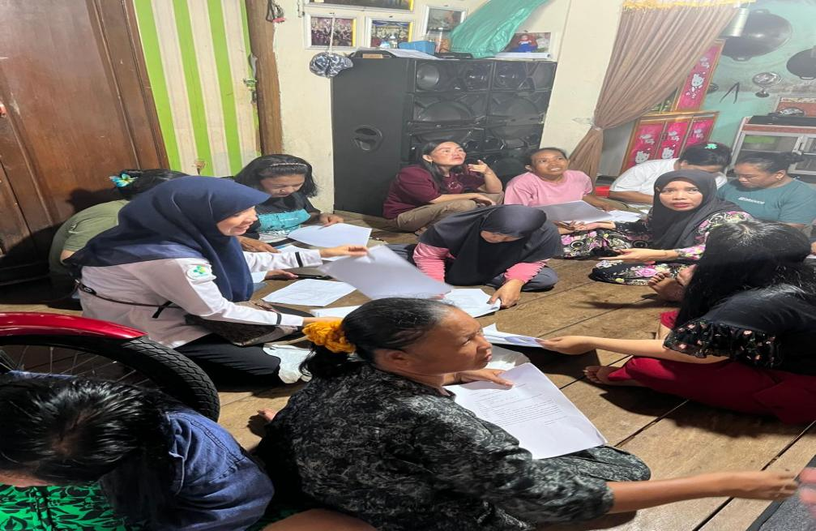
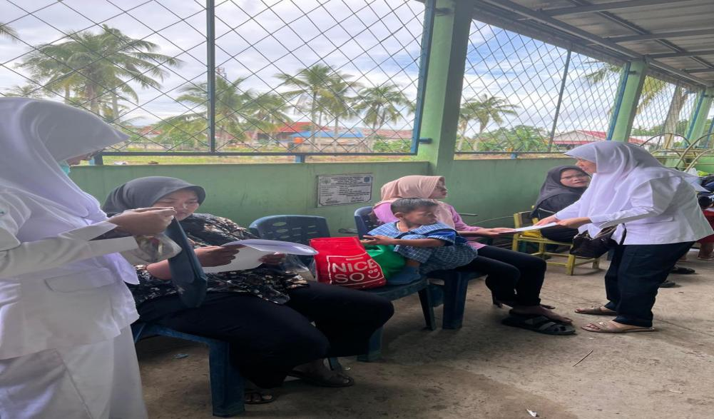

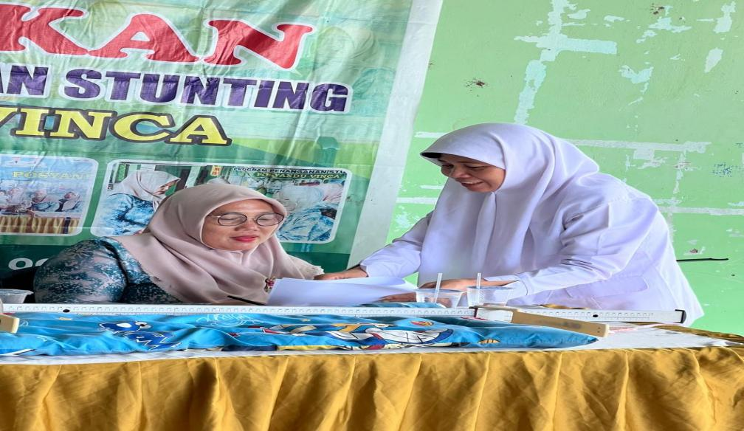
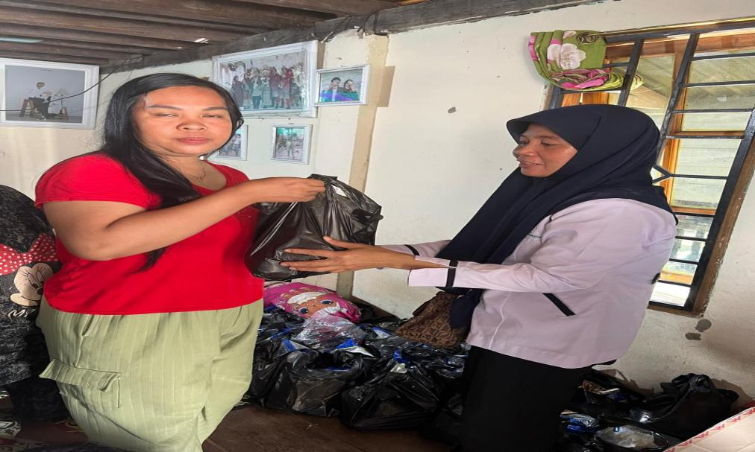

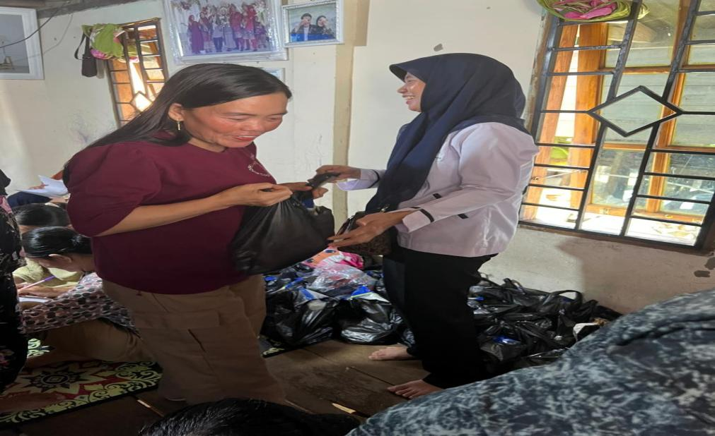
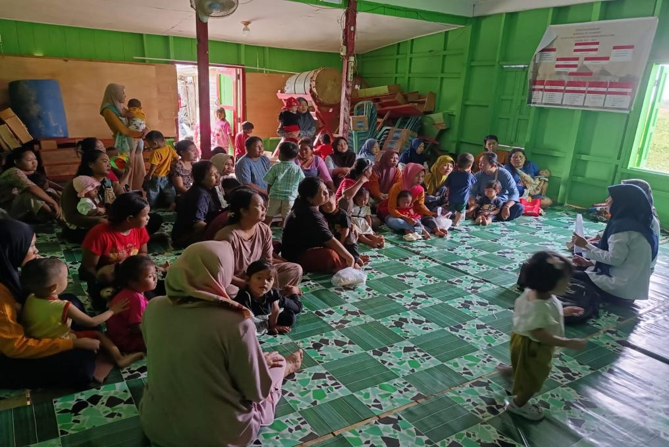

KEGIATAN PENGAMBILAN SAMPEL UJI VALIDITAS
DAN REABILITAS KUESIONER MINAT

l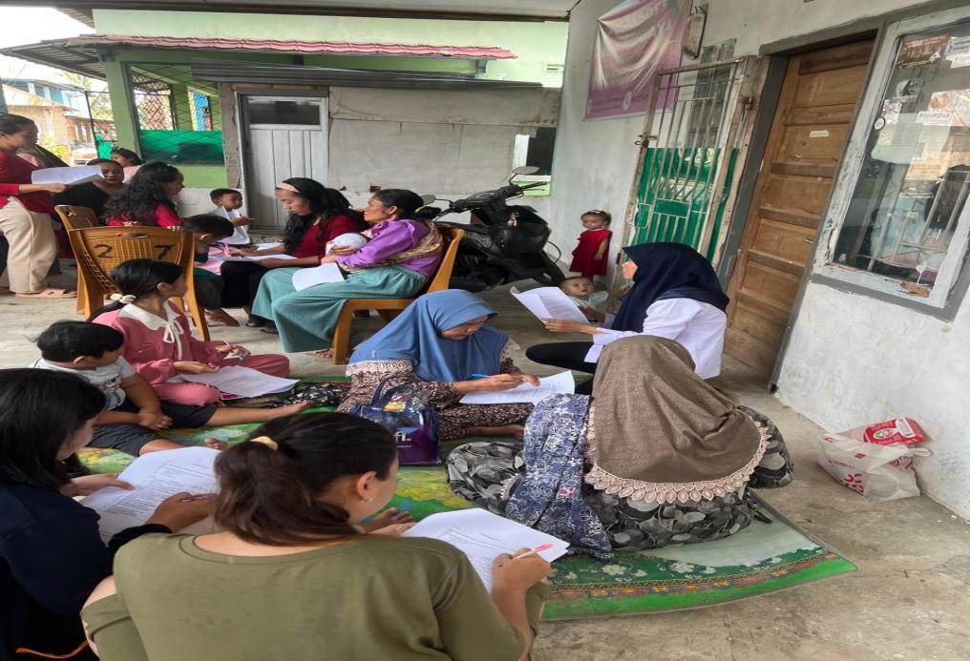

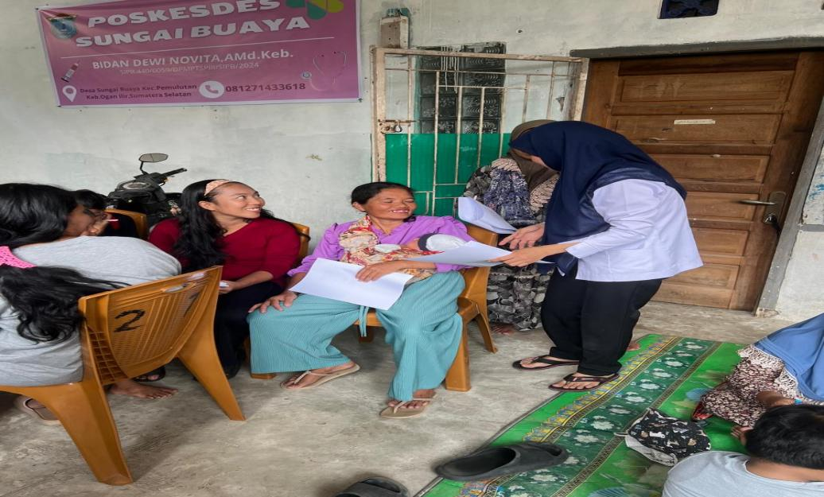

BIODATA

Nama : Qurrotul Ain
Tempat, Tanggal Lahir : Cinta Jaya, 30-07-1984
Alamat : Jln. Letjen Bambang Utoyo No 392 Palembang
Agama : Islam
Nama Orang Tua
Ayah : Rosyidi
Ibu : Fatmawati
Anak Ke : 4 dari 8 bersaudara
Riwayat Pendidikan :
1.SD : SDN 1 Cinta Jaya
2.SMP : SMPN 1 Pedamaran
3.SMA : SMAN 1 Pedamaran
4.DIII : DIII Kebidanan Poltekkes Depkes Palembang ( Tahun 2005)
Riwayat Pekerjaan : Staf Puskesmas Pegayut Kab Ogan Ilir.

